SCHREIBBEWERB

Name der Schülerin/des Schülers: _____________________________
Alter: 13_____ Schule: Wms _________________________
Klasse: _____3B____ Ort: Waidhofen an der ybbs___________

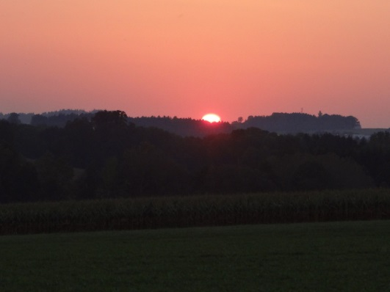
Foto: „De letztn Sunstrohln“ – Romana H., NMS Aschbach
Wald Nacht
Christoph Mauz

20:37
Schöner Schmarrn! Jetzt wird es gleich finster und ich habe immer noch keine Ahnung, wo genau ich bin. Das Einzige, das völlig außer Streit steht, ist die Tatsache, dass ich im Wald stehe. Mittendrin! Der Wald ist irgendwo im westlichen Niederösterreich. Zwischen Amstetten West und Oed-Öhling. Wenn ich die Augen zumache, dann höre ich Autobahngeräusche. Das heißt, ich hoffe, dass es Autobahngeräusche sind. Weil wenn das Geräusch zum Beispiel von Gelsen kommt, dann gute Nacht, Bertl! Bertl heiße ich übrigens. Bertl Panigl und ich hab‘ mich verlaufen. Verlaufen in einem Wald im westlichen Niederösterreich, zwischen Amstetten West und Oed-Öhling.
Verzweifelt hole ich mein Handy hervor, aber ich habe immer noch kein Signal. Überall funktioniert das Klumpert! Überall, außer in einem Wald im westlichen Niederösterreich, zwischen Amstetten und Oed-Öhling!
Was mache ich jetzt? Irgendwie hab‘ ich Angst, aber ich muss jetzt stark sein und den Ausgang finden. Aber ich weiß doch nicht, wo er ist. Ach, hätte ich doch auf meine Freundin Laura gehört, denke ich nur. Dann wäre das alles nicht passiert. Plötzlich schreit eine Eule. Mein Herz fängt immer wilder zu klopfen an. Ich starre hoffnungsvoll auf mein Handy, aber noch immer kein Empfang. Es ist schon dunkel. Ich muss überlegen, wo ich heute Nacht schlafen soll. Jetzt bringt es nichts mehr, wenn ich mich auf den Weg mache. Morgen dann! Da sehe ich eine Lichtung mitten im Wald. Ich gehe hin und setze mich auf einem halbmorschen Baumstamm. Mein Magen knurrt schon vor lauter Hunger. Zum Glück habe ich noch in meiner Tasche eine kleine Packung Wallnüsse. Ich schlinge sie hinunter, aber der Hunger ist noch immer nicht gestillt. Ich sehe mich um nach irgendwelchen Bäumen wo etwas Essbares oben sein könnte. Aber vergeblich, ich fand nichts. Alles Nadelbäume. Ein Wald voller hässlicher Nadelbäume, denke ich. Keinem bringen die Dinger etwas, dachte ich wütend. Ich lege mich auf den von der Sonne aufgewärmten Boden. Die Nadeln stechen zwar etwas, aber ich bin so müde das mir alles egal ist. Mitternacht und ich kann noch immer nicht schlafen. Die Waldtiere sind zu laut, und außerdem bekomme ich immer Angst, wenn ich die Eulen schreien höre. Es dauerte nicht lange, und ich schlafe ein. Am nächsten Morgen höre ich wieder diese komischen Autogeräusche, aber soweit ich auch gehe, sehen kann ich noch lange nichts. Allmählich komme ich zu einem riesigen Maisfeld. Plötzlich höre ich ein kleines Mädchen weinen. Das Geräusch wurde immer lauter. Ich sehe nach und gehe ein Stück in das Maisfeld hinein. Ich sehe ein kleines weinendes mit schmutzbeklekertes kleines Kind. Ich frage das kleine hilflose Mädchen sofort was es alleine mache.Sie gibt mir nur die Antwort, ihre Eltern nicht mehr zu finden. Genauso wie ich denke ich. Wir verstanden uns vom ersten Augenblick sehr gut. Obwohl sie einige Jahre jünger ist als ich. Wir gehen zusammen und suche nach einem Ausweg. Das tobende Geräusch von den Autos wurde immer lauer zu hören.Und wir sehen sie schon. Lauter verschieden färbige Autos und Lastwagen brausen vorbei.Das kleine Mädchen dessen Name Susi ist fängt stark an zu winken. Ich habe keine Ahnung warum und frage sie warum sie das macht Es blieb ein silberner Pkw vor uns am Pannenstreifen stehen. Das Mädchen springt ins Auto und Umarmte die Frau darin.es ihre Mutter. Juhu haben wir eine Freude. Die Mutter fragt sofort wer ich bin,ich antwortete ich habe mich auch verlaufen ,denn ich und meine Freundin wollten in den Urlaub fahren .Doch wir zerstritten uns. Ich bin dankbar das ich mitfahren darf. Und bedanke mich höflich. Ich sage ich das ich nachhause müsste. Während der langen Autofahrt reden wir viel miteinander und erzählen uns Geschichten von zuhause. Als wir bei unserem Haus anhalten sah ich wie meine Mutter aus dem Haus stürmte und vor Freude weine.
Wir gehen mit unseren neuen Freunden hinein. Und trinken Kakao.So habe ich eine neue beste Freundin gefunden

